Осень. Прекрасная пора и буйство красок.
В нашей школе традиционно прошел КВН среди 3-4 классов.
Команды приготовили визитки, которые отличались формой представления.
Домашние задание «Реклама» осенней композиции была представлена: рисунками, поделками, представлениями букетов.
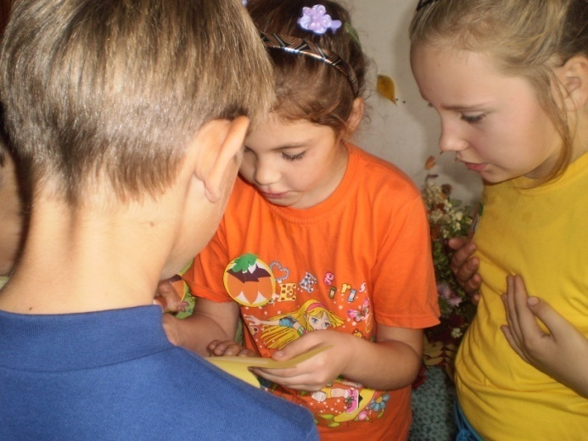
Выполнить задание: показать миниатюру « Птицы улетают».
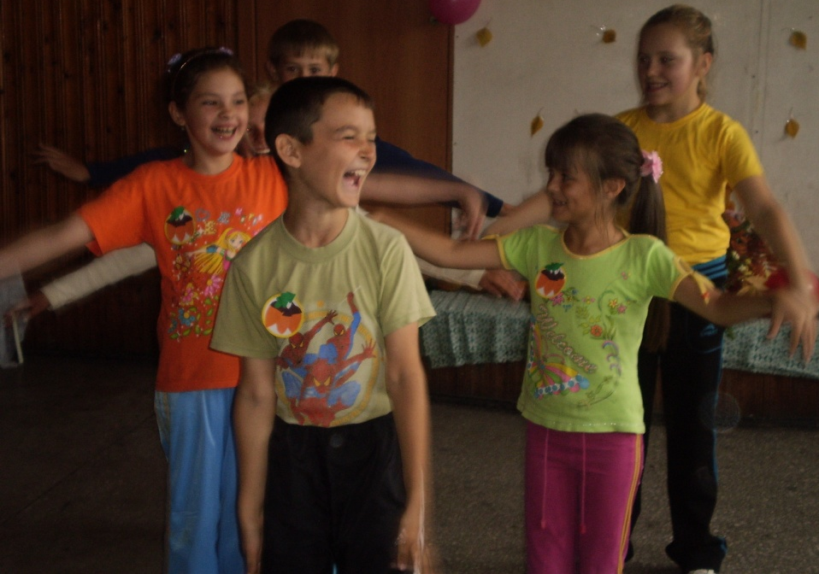
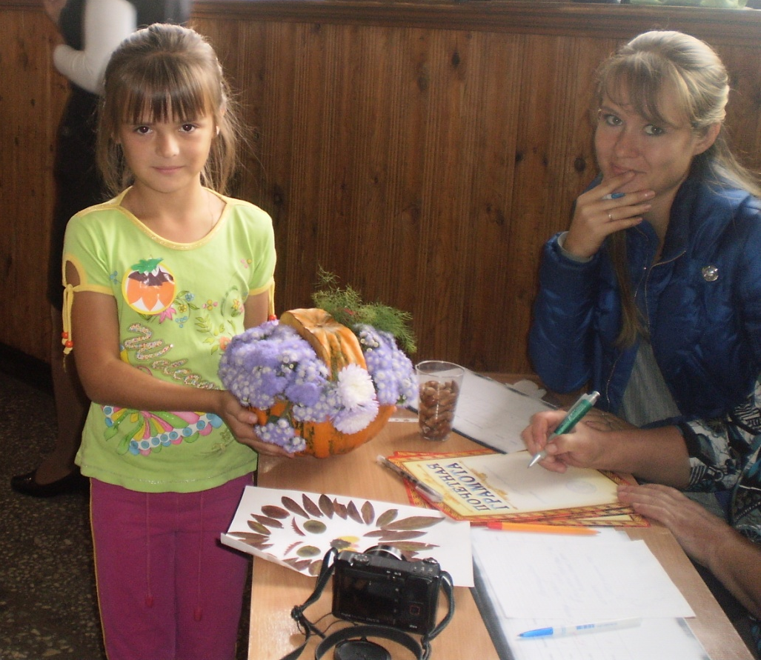

Домашние задание : Составление осенний композиции

Зал украшала выставка осенних поделок представленная учениками с 1 по 4 класс.
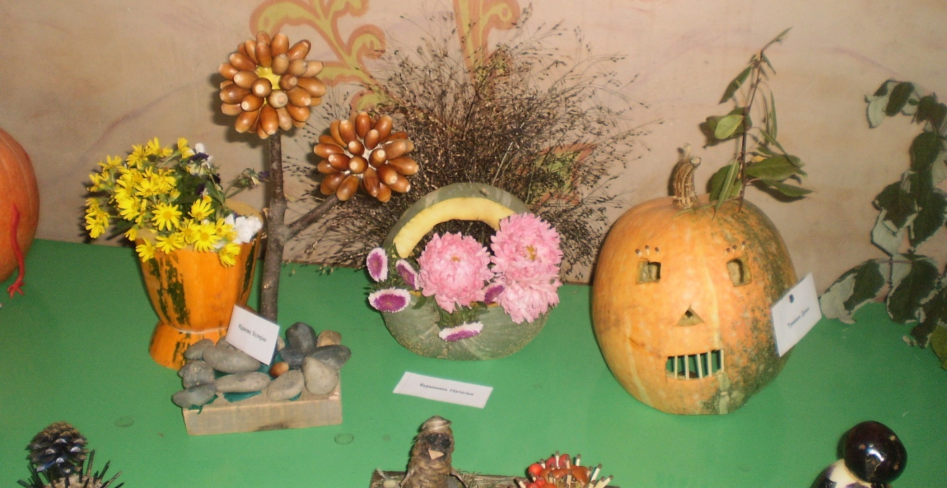
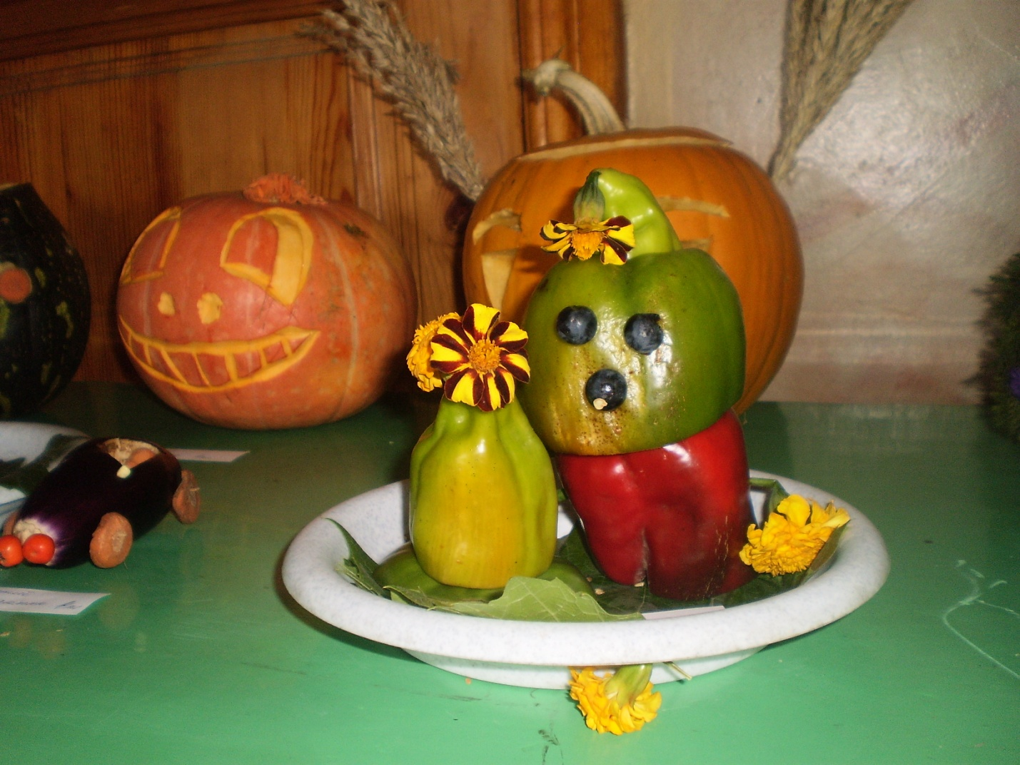

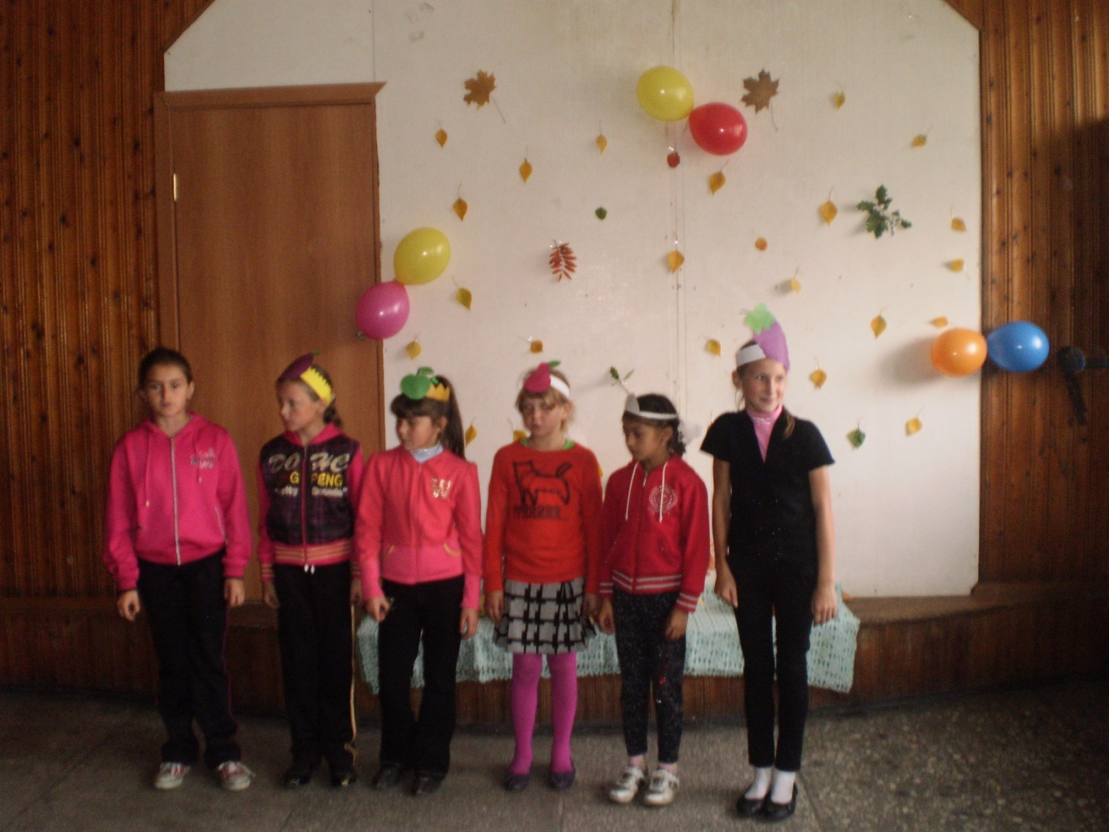
Болельщики не скучали, для них были подготовлены веселые игры и конкурсы. Игра «Нос, пол, потолок» , а вот такие мы внимательные!
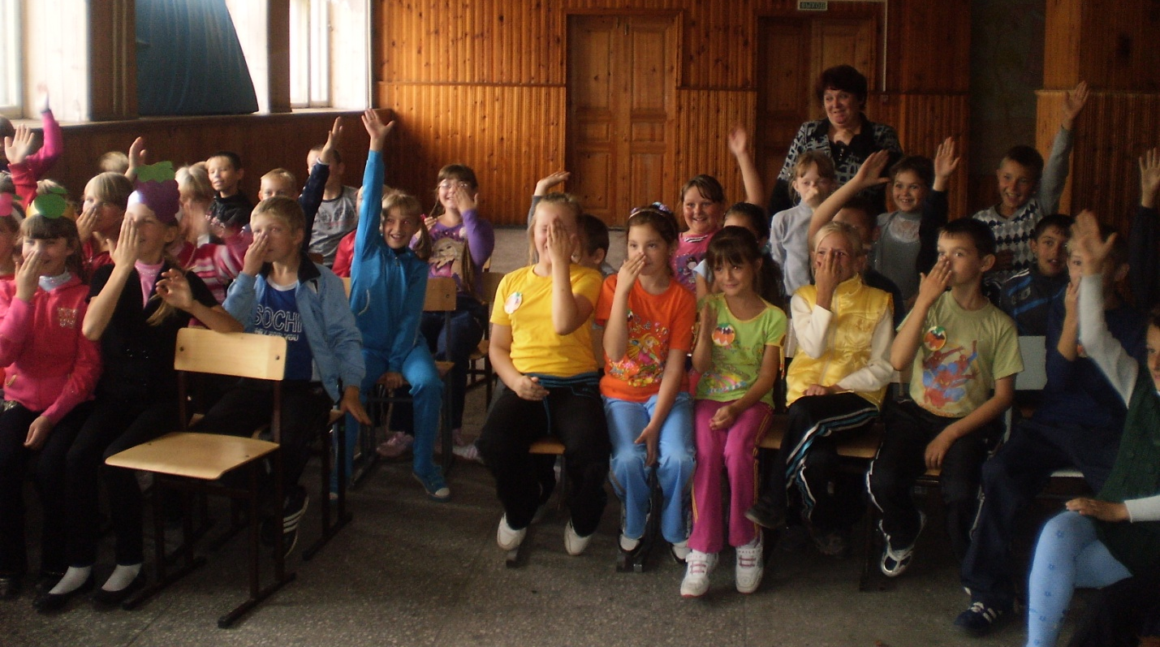

Директор школы поздравила с победой 3 «б» класс -1 место, 4 класс -2 место, 3 «а» класс-3 место.

